Минобрнауки России

Бузулукский гуманитарно-технологический институт (филиал)
федерального государственного бюджетного образовательного учреждения
высшего образования
«Оренбургский государственный университет»

Кафедра педагогического образования

Фонд
оценочных средств
по дисциплине «Программирование для мобильных платформ»

Уровень высшего образования
БАКАЛАВРИАТ
Направление подготовки
09.03.04 Программная инженерия
(код и наименование направления подготовки)
Разработка программно-информационных систем
(наименование направленности (профиля) образовательной программы)

Квалификация
Бакалавр
Форма обучения
Заочная

Год набора 2023
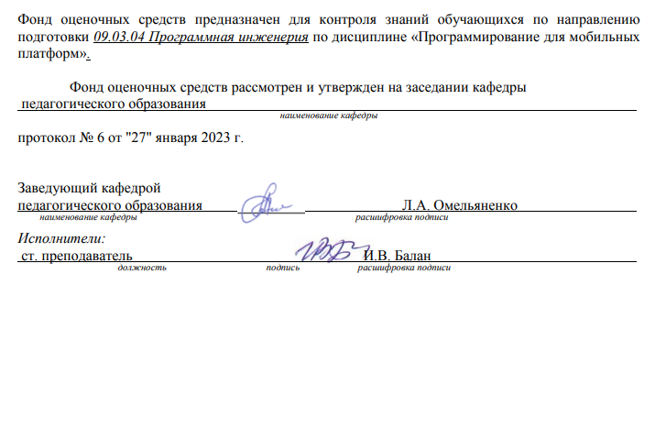

Раздел 1. Перечень компетенций, с указанием этапов их формирования в процессе освоения дисциплины
Формируемые компетенции | Код и наименование индикатора достижения компетенции | Планируемые результаты обучения по дисциплине, характеризующие этапы формирования компетенций | Виды оценочных средств/  шифр раздела в данном документе
ПК*-1:  Способен использовать современные технологии разработки программных средств объектов профессиональной деятельности | ПК*-1-В-4 Знает и умеет применять технологии объектно-ориентированного и веб-программирования | Знать:  архитектуру мобильных устройств; основные методы и инструменты разработки программного обеспечения; платформы для мобильной разработки | Блок A – задания репродуктивного уровня  А.0 Фонд тестовых заданий по дисциплине  А.1 Вопросы для опроса
 |  | Уметь:  программировать и проводить эффективное тестирование программ и приложений для мобильных устройств | Блок B – задания реконструктивного уровня  В.1 Типовые задачи
 |  | Владеть:  навыками практического применения инструментальных средств, методов и технологий разработки мобильных приложений | Блок C – задания практико-ориентированного и/или исследовательского уровня  С.1 Задания

Раздел 2. Типовые контрольные задания и иные материалы, необходимые для оценки планируемых результатов обучения по дисциплине (оценочные средства). Описание показателей и критериев оценивания компетенций, описание шкал оценивания
Блок А

А.0 Фонд тестовых заданий

1. Что означает аббревиатура IDE?
А) Integrated Development Environment;
Б) Integrated Development Environment Application;
В) Integrated Dev Electronics;
Г) Integrated Driver Electronics.

2. С помощью чего можно запустить приложение Android на телефоне?
А) Через USB кабель;
Б) Через Bluetooth;
В) Через наушники;
Г) Через Wi-Fi;
Д) Через передачу данных.

3.Набор средств программирования, который содержит инструменты, необходимые для создания, компиляции и сборки мобильного приложения называется:
А) Android SDK;
Б) JDK;
В) Android NDK;
Г) плагин ADT.

4.Чем являются Eclipse и IDEA?
А) API (интерфейс прикладного программирования);
Б) SDK (набор средств разработки);
В) IDE (интегрированная среда разработки);
Г) ADT (инструменты разработки под Android).

5.Единица измерения для изменения размеров элементов:
А) px;
Б) sp;
В) dp;
Г) pt.

6. Как называются мобильные приложения, которые разрабатываются исключительно для одной мобильной операционной системы?
А) специальные приложения;
Б) веб-приложения;
В) гибридные мобильные приложения;
Г) нативные мобильные приложения.

7.Расставьте в правильном порядке этапы разработки мобильного приложения
- Техническая поддержка
- Публикация
- Прототип
- Дизайн
- Разработка
- Тестирование
- Аналитика
Ответ: 7, 3, 4, 5, 6, 2, 1

8. Как называются мобильные приложения, которые специально созданы с использованием различных многоплатформенных веб-технологий, таких как JavaScript и HTML5?
А) специальные приложения;
Б) веб-приложения;
В) нативные мобильные приложения;
Г) гибридные мобильные приложения.

9. Развитием и поддержкой ОС Android, главным образом, занимается компания:
А) Android;
Б) Apple;
В) Google;
Г) Microsoft.

10. Ядро какой операционной системы использовалось в качестве базы для ОС Android?
А) Linux;
Б) Windows;
В) Mac OS;
Г) OS/2.

А.1 Вопросы для опроса:
1. Как рекомендуется определять пункт меню
Ответ: по ID
2. Основной компонент Android, представляющий собой экран пользовательского интерфейса
Ответ: Activity
3. Какие первые два параметра принимает метод Log.d()
Ответ: тег, сообщение
4. Приложения на платформе Android разрабатывается на языке программирования.
Ответ: Java
5. Компоненты приложения.
Ответ: Компонент – это часть приложения или продукта для установки. Примеры компонентов включают отдельные файлы, группу связанных файлов, COM-объекты, регистрацию, разделы реестра, ярлыки, ресурсы, библиотеки, сгруппированные в каталог, или общие фрагменты кода, такие как MFC или DAO
6. Программы необходимые для создания приложений.
Ответ: Android Studio, JDK, AVD
7. Что такое макет приложения?
Ответ: Макет это расширенное представление сегментов и функций дизайна приложения
8. Сколько типов уровней сложности логов существует в android.
Ответ: 5
9. Компания распространяющая комплект разработчика приложений на языке Java
Ответ: Oracle
10. Строительные блоки визуального дизайна интерфейсов
Ответ: цвет, размер, форма.

Блок B

В.1 Типовые задачи
- Создать приложение, которое выводит в элемент TextView надпись, введённую пользователем в текстовом поле EditText после нажатия на кнопку Button
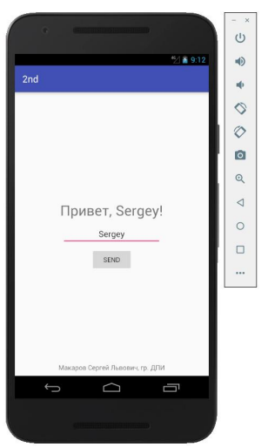
Ответ (рекомендации): для работы можно использовать Android Studio. В метод onClick написать код: textView.setText("Привет, " + editText.getText().toString() + "!"). Возможная реализация
- Создать приложение, которое состоит из нескольких activities
Ответ (рекомендации): для работы можно использовать Android Studio. Первое activity содержит элемент TextView с названием или номером activity, текстовое поле EditText для ввода какой-то информации, кнопку Button с названием "Next" или "Перейти на 2 activity/экран/окно" или просто "2". Помимо этого, в 1 activity должен быть TextView с ФИО студента и группой. После нажатия на эту кнопку происходит переход на второе activity, где содержится TextView с названием или номером activity, TextView с надписью что-то вроде "В первом окне вы напечатали:" и под ним - ещё один TextView с содержимым EditText с первого activity, и кнопка "1" или "Вернуться на 1 экран" или "Вернуться к вводу текста", нажав на которую пользователь может перейти обратно к 1 activity
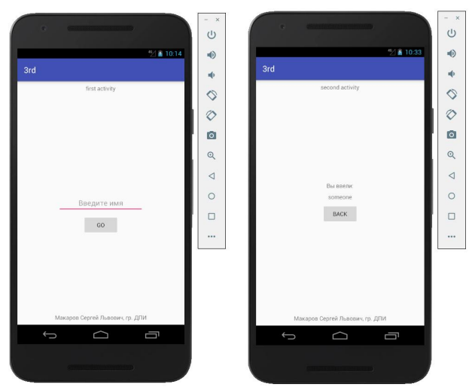
- Написать приложение, работающее с разными темами/стилями. Сначала создать свой стиль и применить его к какому-нибудь интерфейсному элементу, затем - свою тему, которая применяется ко всем интерфейсным элементам. Приложение при этом должно выглядеть нестандартно.
Ответ (рекомендации): для работы можно использовать Android Studio. Пример оформления стиля:
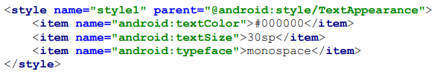
Возможный результат
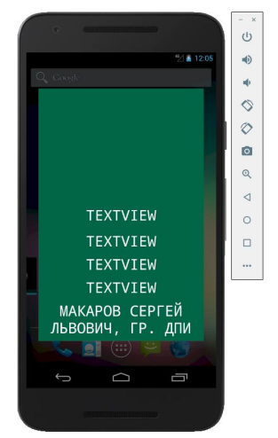
- Создать пользовательский список. Например, создать свой список в виде «картинка и текст», элементы которого просто статически задать в массиве (как и картинки).
Ответ: список можно создать, как минимум, двумя способами: с помощью элемента ListView, или с помощью более сложного, но более надёжного элемента RecyclerView. Также можно использовать элемент GridView.
Возможный результат
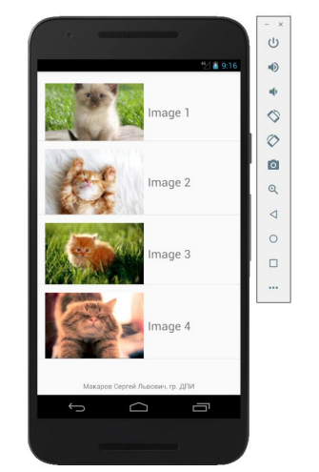
- Создать приложение, содержащее анимированные интерфейсные элементы
Ответ: возможный анимированный интерфейсный элемент tween-анимация. Добавление анимации для кнопки
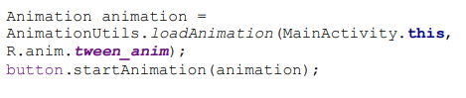
Возможный результат
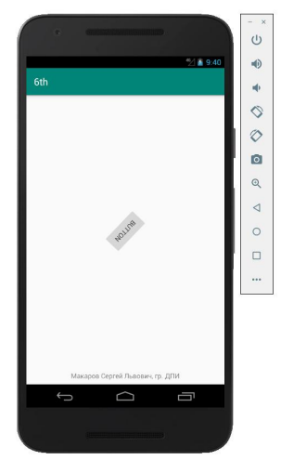

Блок C

Индивидуальные творческие задания
- Создать собственный виджет с настройками. Например, виджет, который открывает какой-то сайт, адрес которого можно поменять в настройках
Ответ: когда виджет добавляется на экран смартфона, появляется страница с настройками, где необходимо прописать желаемый адрес, начиная с «http://», и после нажатия на кнопку виджет добавится на экран смартфона и будет работать только с заданной ссылкой.
Возможный результат
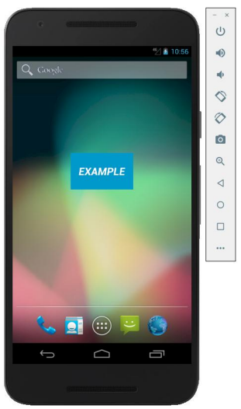
- Создать приложение, использующее опциональное и контекстное меню для какого-нибудь интерфейсного элемента. Естественно, выбор пунктов меню должен что-то менять в интерфейсных элементах или их отображении. Например, очистить поле ввода через контекстное меню, или отобразить невидимые интерфейсные элементы через установку галок в опциональном меню
Ответ: в операционной системе Android есть два вида меню: контекстное и опциональное. Опциональное меню появляется при нажатии на кнопку меню на устройстве, либо при нажатии кнопки меню в программе (три точки или три тире в правом или левом верхнем углу в зависимости от версии ОС). Контекстное меню появляется при длительном нажатии на каком-либо элементе пользовательского интерфейса. Пример опционального и контекстного меню
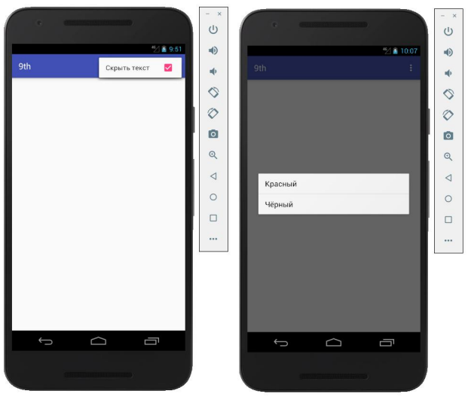
- Создать приложение, помещающее по нажатию на кнопку какое-то сообщение со звуком в панель уведомлений/статус-панель на эмуляторе.
Ответ: данный код актуален для версий Android ниже Oreo
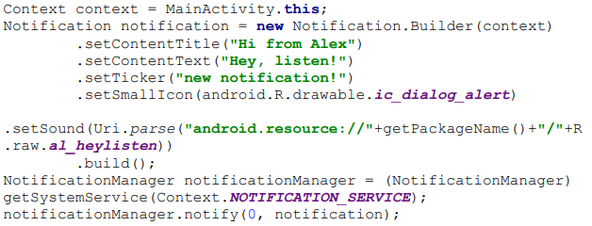
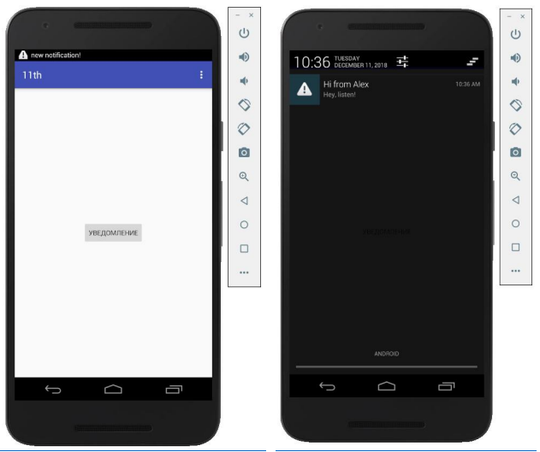
- Создать приложение, при запуске которого активируется фотокамера телефона, производится снимок, и этот снимок помещается в ImageView интерфейса приложения.
Ответ: возможный результат
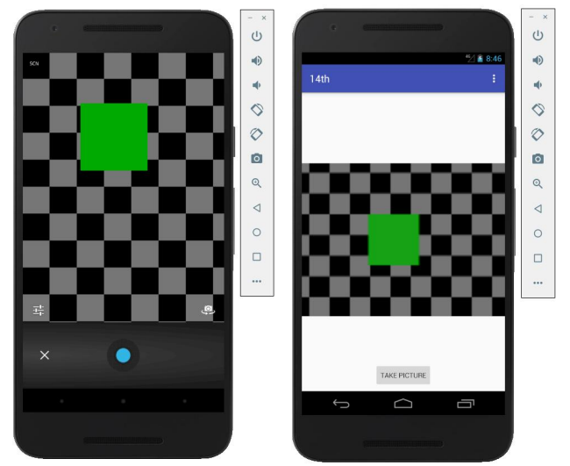

Блок D

Вопросы к зачету.
- Основные составляющие манифеста приложения
- Жизненный цикл мобильного приложения.
- Приемы для улучшения производительности и уменьшения потребления памяти для приложений Android.
- Диалоговые окна: создание и использование.
- Разработка интерфейсов, не зависящих от разрешения и плотности пикселов.
- Основные права и полномочия для запуска приложений на устройстве.
- Фоновые службы, toast-уведомления и сигнализация.
- Геолокационные и картографические сервисы: конфигурирование и использование.
- Сенсорные датчики. Sensor manager.
- Анимация и спецэффекты.
- Intents и Activities. Принципы работы Intent-фильтров.
- Адаптеры и привязка данных.
- Работа с интернет-ресурсами.
- Диалоговые окна: создание и использование.
- Межпроцессное взаимодействие.

Описание показателей и критериев оценивания компетенций, описание шкал оценивания
4-балльная  шкала | Отлично | Хорошо | Удовлетворительно | Неудовлетворительно
100 балльная шкала | 90-100 | 75-89 | 50-74 | 0-49
Бинарная шкала | Зачтено |  |  | Не зачтено

Оценивание выполнения практических заданий
Бинарная шкала | Показатели | Критерии
Зачтено | - Полнота выполнения практического задания;  - Своевременность выполнения задания;  - Последовательность и рациональность выполнения задания;  - Самостоятельность решения. | Задание решено самостоятельно либо с подсказками преподавателя. При этом составлен правильный алгоритм решения задания, в логическом рассуждении и решении нет ошибок либо допущены существенные; правильно сделан выбор формул для решения; есть объяснение решения; допускается, что задание решено нерациональным способом или допущено не более двух несущественных ошибок, получен верный ответ.
Не зачтено |  | Задание не решено.

Оценивание выполнения тестов
Бинарная  шкала | Показатели | Критерии
Зачтено | - Полнота выполнения тестовых заданий;  - Своевременность выполнения;  - Правильность ответов на вопросы;  - Самостоятельность тестирования. | Выполнено более 50% заданий предложенного теста.
Не зачтено |  | Выполнено менее 50% заданий предложенного теста.

Раздел 3. Методические материалы, определяющие процедуры оценивания знаний, умений, навыков и (или) опыта деятельности, характеризующих этапы формирования компетенций.
Основными этапами формирования компетенций по дисциплине при изучении студентами дисциплины являются последовательное изучение содержательно связанных между собой разделов. В целом по дисциплине оценка «зачтено» ставится в следующих случаях:
- обучаемый демонстрирует самостоятельность в применении знаний, умений и навыков к решению учебных заданий в полном соответствии с образцом, данным преподавателем, по заданиям, решение которых было показано преподавателем, следует считать, что компетенция сформирована, но ее уровень недостаточно высок.
- обучаемый способен продемонстрировать самостоятельное применение знаний, умений и навыков при решении заданий, аналогичных тем, которые представлял преподаватель при потенциальном формировании компетенции, подтверждает наличие сформированной компетенции, причем на более высоком уровне. Наличие сформированной компетенции на повышенном уровне самостоятельности со стороны обучаемого при ее практической демонстрации в ходе решения аналогичных заданий следует оценивать как положительное и устойчиво закрепленное в практическом навыке.
- обучаемый демонстрирует способность к полной самостоятельности (допускаются консультации с преподавателем по сопутствующим вопросам) в выборе способа решения неизвестных или нестандартных заданий в рамках учебной дисциплины с использованием знаний, умений и навыков, полученных как в ходе освоения данной учебной дисциплины, так и смежных дисциплин, следует считать компетенцию сформированной на высоком уровне.
Оценка «незачтено» ставится при неспособности обучаемого самостоятельно продемонстрировать наличие знаний при решении заданий, которые были представлены преподавателем вместе с образцом их решения, отсутствие самостоятельности в применении умения к использованию методов освоения учебной дисциплины и неспособность самостоятельно проявить навык повторения решения поставленной задачи по стандартному образцу свидетельствуют об отсутствии сформированной компетенции. Отсутствие подтверждения наличия сформированности компетенции свидетельствует об отрицательных результатах освоения учебной дисциплины.
При оценивании результатов обучения: знания, умения, навыки и/или опыта деятельности (владения) в процессе формирования заявленных компетенций используются различные формы оценочных средств текущего, рубежного и итогового контроля (промежуточной аттестации).

